第５４号 発行日：平成２８年７月２３日
（一社）日本労働安全衛生コンサルタント会埼玉支部
・℡ ０４８－６４９－８６１７ ・Fax ０４８－６４９－８６１８
・〒 ３３０－０８０４ さいたま市大宮区堀の内町１－１１６－１ 安藤ビル３F
・支部URL http://www11.plala.or.jp/saicon/

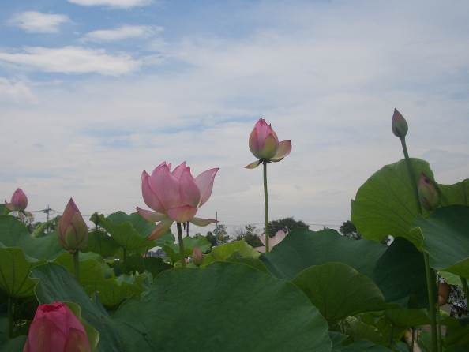
梅雨の季節となり、鬱陶しい日が続く毎日です。先日、「行田蓮」公園に行ってきました。「行田蓮」は原始的な形態を持つ1400年から3000年前の蓮であると言われています。工事現場より地中深く埋もれていた多くの蓮の種子が偶然に出土し、自然発芽して現在に甦り、池に一斉に開花しているのが発見されました。この行田の蓮の里を散歩していると、何か、花の美しさの他、時間が遡り古の里を歩いているような幻想的な感覚がしてきます。現状の世俗的なことを忘れさせてくれるような気がしました。一輪の美しい蓮の花の命は、開花から花弁が散るまで4日間とのことです。
今年度埼玉支部は、役員の改選が6月に行われ新しい役員も加わった新体制の下で、支部活動がスタートしました。また、更に一層活動が活発に行われることが期待されます。これから、鬱陶しい梅雨も明け熱い夏の時季となりますが、皆様方もご健康に気を付けご活躍くださるようご祈念申し上げます。
（事務局広報グループ）

ニュースの主な内容
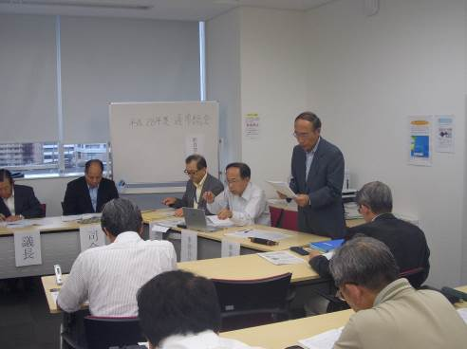
■平成28年度通常総会開催
平成28年度通常総会が、平成28年6月24日（金）武蔵浦和コミュニティーセンターに於いて開催されました。
・出席会員数は26名、委任状45名、合計71名でし
た。（正会員数は104名）
・来賓として、埼玉労働局基準部健康安全課長布施武
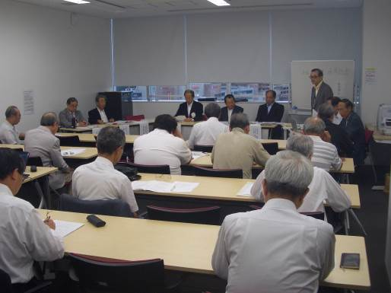
雄様、埼玉産業保健総合支援センター副所長坂本雄二様、（一社）埼玉労働基準協会連合会専務理事蓜島明様、本部会長の伊藤正人様をお迎えしご挨拶を頂きました。
・上程された議事（案）等につきましては、審議の結果原案通り可決されました。また、平成28年度事業計画（案）についても説明があり、原案通り可決されました。

・今年度は、役員改選が行われ15名の新役員が次のように決定しました。
役割分担 | 氏 名 | 安全衛生の区別
支部長 | 赤木 勝 | 安全 衛生 | 留任
副支部長 | 石田 亨 | 衛生 | 留任
副支部長兼事業部会長 | 斉藤忠雄 | 安全 | 留任
副支部長兼事務局長 | 小北 悟 | 安全 | 留任
副支部長兼研修グループ長 | 中澤富雄 | 安全 衛生 | 留任
広報グループ長 | 井上順次 | 安全 | 留任
会計グループ長 | 正源司均 | 安全 | 留任
総務グループ長 | 椎名孝夫 | 衛生 | 留任
業務グループ長 | 堀江成治 | 衛生 | 留任
企画グループ長 | 真崎伸一郎 | 安全 | 新任
監事 | 平 晋策 | 安全 | 留任
監事 | 片倉 寛 | 衛生 | 留任
顧問 | 梅村馥次 | 安全 | 留任
研修グループ員 | 江藤裕明 | 安全 | 留任
広報グループ員 | 山本芳比古 | 安全 | 留任
・総会終了後は場所を移し懇親会が開催され和やかな雰囲気の中、盛会裏な懇親会となりました。
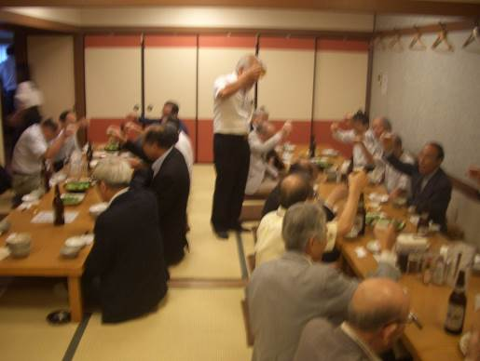
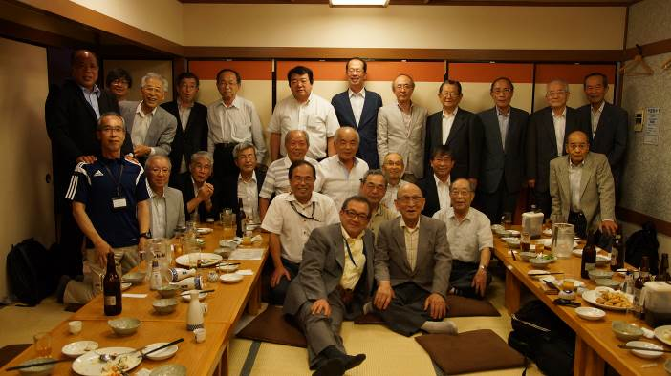
■研修グループだより
平成28年6月17日（金）武蔵浦和コミュニティセンターにて第107回研修会が開催されました。
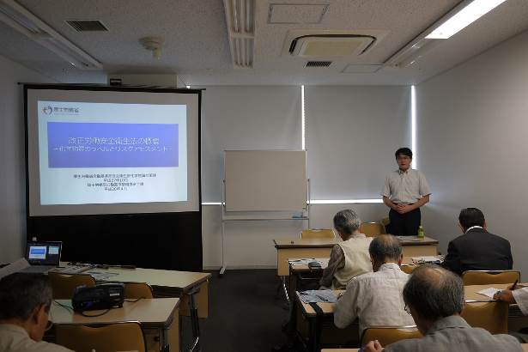
（１）6月1日からSDS交付対象化学物質に
ついて、リスクアセスメントが義務化
されましたので、埼玉労働局健康安全
課労働衛生専門官の佐藤忠幸様より、
義務化の経緯からリスクアセスメント
実施上の留意すべき注意点等をお伺い
しました。リスクアセスメント結果は
労働者に周知して、雇入れ時・作業変
更時の教育に含める等、全員がよく理
解して対応することの重要性を学びました。
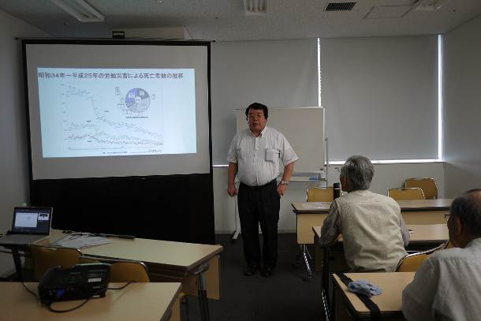
（２）今岡武夫会員は、「①安全について（全
般）、②トンネル工事における建設機械の
稼働に関連した人身事故防止について」と
題して、建設工事の事故事例や、現場の安
全確保のための実施事項を紹介されまし
た。多岐にわたる質問に対して、わかり易
く解説していただき、理解を深めることが
できました。
（研修グループ長 中澤富夫）

■事務局だより
（1）平成28年度第1回通常理事会が5月7日（土）に開催されました。
議題は以下の通りです。詳細は支部事務所書架のファイル「議事録」をご閲覧下さい。
①報告事項
・平成28年度活用の手引き入荷した。5月25日労働基準協会関係に発送しました。
・見学研修会を4月22日～23日実施
・相談件数3件（本日現在）
・JP関東支社のコーディネーターを赤木支部長に継続します。
・厚生労働省受託事業
社会福祉施設、飲食業の「委託事業実施に係るアンケート」を本部へ提出しました。
・事業部会会員の入会：芝崎実氏（衛）、佐川敏郎氏（安）が入会されました。
（2）平成28年度第1回臨時理事会が7月9日（土）に開催されました。
①報告事項
・6月17日 第107回研修会を実施
・相談件数：8件（本日現在）
・事業部会会員の入会：佐藤光男氏（安）が入会されました。
・7月1日に事業部会会費の請求書を発行しました。
②審議事項
・H28年度南関東ブロック会議に関して
進捗状況、作成資料の審議、今後の担当役割分担を決めました。
・厚生労働省委託事業について
職場における受動喫煙防止対策に係る相談支援業務
未熟練労働者に対する安全衛生教育の充実・強化の推進事業（商業、陸上貨物運送業）

次回、理事会は8月11日（木）に開催予定です。

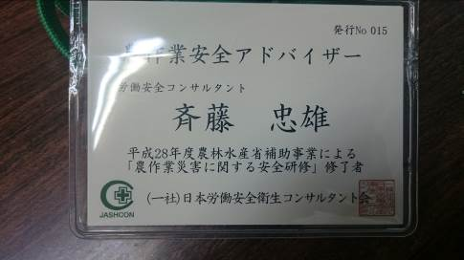
（3）その他
・本部主催の「農作業安全特別研修会」に事業部会員より7月開催に3名（桜沢氏、斉藤氏、山本氏）の方が参加され、修了証を頂きました。今後も事業部会員の研修会参加が予定されています。

（4）埼玉労働局よりの通達（周知要請等）
文書は支部事務所の「供覧ファイル」に綴ってあります。
（Ctrlキーを押しながら、次の文を左クリックすると見ることができます。）
・陸上貨物運送事業における荷役作業の労働災害防止対策の推進について
（埼労発基0621第1号 平成28年6月21日）

■事業部会員への新入会員のお知らせ
・芝崎実さん、佐藤光男さんが新しく入会されました。

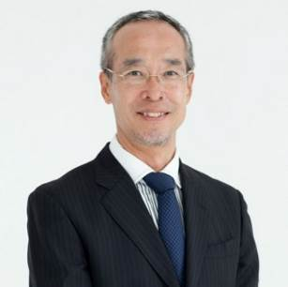 | 氏名 | 芝崎 実
 | 種類 登録番号 | 衛生 保 第3268号
事務所名称及び住所を記載：芝崎労働衛生オフィス
埼玉県川口市戸塚4-28-27 エクセレントソシア201号
E-mail; shibasaki.roudoueisei@gmail.com
TEL/FAX 048-212-4198
資格・その他
労働衛生コンサルタント、衛生工学衛生管理者、臨床検査技師、臨床工学技士、透析療法認定士、AEDインストラクター（兵庫県医師会認定）、アスベスト診断士
特定化学物質等作業主任者技能講習修了、有機溶剤作業主任者技能講習修了、酸素欠乏・硫化水素危険作業主任者技能講習修了
RSTトレーナー、安全管理者専任時研修講師（以上 中災防）
石綿取扱際業従事者特別教育講師、自由研削といし取替え試運転作業者特別教育講師、低圧電気取扱業務特別教育講師等（以上 建災防）
専門事項 特許 著書その他特筆すべき事項
１.安全衛生教育他講師
ー安全関係ー
安全管理者選任時教育、安全衛生推進者初任時教育、職長教育、職長・安全衛生責任者教育、丸のこ取扱作業従事者教育、低圧電気取扱業務特別教育、自由研削といし（グラインダ）特別教育、振動工具取扱作業従事者教育、刈払機取扱作業者安全衛生教育
ー衛生関係ー
有機溶剤作業者安全衛生教育、第２種酸素欠乏危険作業特別教育、熱中症予防作業者教育・指揮者教育、石綿取扱作業従事者特別教育、除染作業者特別教育・指揮者教育、粉塵作業特別教育、廃棄物の焼却施設に関する業務に関わる（ダイオキシン）特別教育・指揮者教育
AED・救命救急講習、健康教育（食事、運動、疾患）、メンタルヘルス
２.安全衛生診断 ３.各種安全衛生規定類作成 ４.ホームページ制作、動画制作
その他備考
埼玉県内の某一般病院にて臨床検査技師、臨床工学技士（プラス（透析療法認定士））として勤務。在職中、病院の増改築工事事務局（石綿含有建材の調査診断実施）、ISO14001院内事務局歴任後、2010年労働衛生コンサルタント（保健衛生）試験合格、同年芝崎労働衛生オフィス設立。2006年より「（財）中小建設業特別教育協会、（社）安全衛生マネジメント協会の講師として特別教育、特別教育に準ずる教育、一般教育（職長安全衛生責任者教育）の講習を延べ500回以上、受講者人数10,000人以上実施してきました。
引続き講師としての活動を中心に進めていきます。
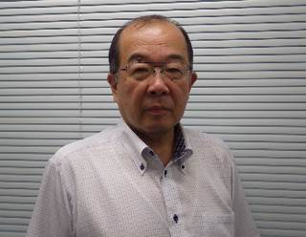 | 氏名 | 佐藤 光男
 | 種類 登録番号 | 土木130号
住所： 〒350-1126 埼玉県川越市旭町3-29-25
E-mail; sato_kawagoe@jcom.zaq.ne.jp
TEL/FAX 049-246-9678
資格・その他
社会保険労務士、1級土木施工管理技士、RSTトレーナー、仮設足場安全管理者、振動工具取扱い作業者インストラクター、丸のこ等取扱い作業従事者トレーナー、

専門事項 特許 著書その他特筆すべき事項
特別教育、安全教育及びリスクアセスメント指導等

その他備考
建設業専門工事会社に38年間在席中、その間営業部門、工事管理部門、品質管理部門等企業活動の全般に従事した。安全管理部門については通算10年間従事している。平成25年より安全管理者に就任。安全管理については協力業者を含めた安全委員会の開催、安全衛生管理規定の作成、安全パトロール評価システムの形成等、現在の管理体制を構築した。特に職員及び協力業者の安全教育に重点を置き災害防止活動に従事している。
平成17年安全コンサルタント試験に合格し、平成28年登録した。
私の安全管理については、企業の災害防止については、その企業独自の安全文化を醸成させ、組織の力で災害防止を図ると共に、個々人の安全に対する意識向上を行い、安全管理の力量を上げることで災害は撲滅できるという信念のもとに活動している。

■最近の報道より
・5月31日 トヨタ系工場で爆発 愛知・刈谷、4人軽傷（讀賣新聞）
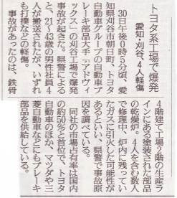
30日午後0時5分頃、愛知県刈谷市朝日町、トヨタ自動車グループの自動車ブレーキ部品大手「アドヴィックス」の刈谷工場で爆発事故が起きた。県警によると、21～43歳の男性社員4人が搬送されたが、いずれも打撲などの軽傷。事故があったのは、鉄骨4階建て工場2階の生産ラインにある塗装された部品の乾燥炉。4人を含む数人で修理中、炉内に残っていたガスに引火した可能性があるといい、県警で事故原因を調べている。

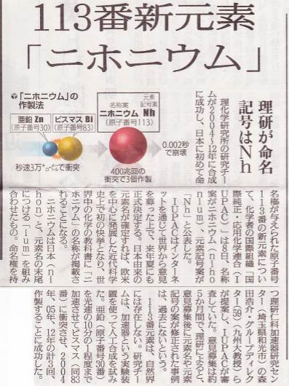
・6月9日 113番新元素「ニホニウム」理研が命名 記号はNh （讀賣新聞）
理化学研究所の研究チームが2004～12年に合成に成功し、日本に初めて命名権が与えられた原子番号113番の新元素について、化学者の国際組織「国際純正・応用化学連合（ＩＵＰＡＣ）」は8日、名称案がニホニウム（nihonium）、元素記号案が「Ｎｈ」と公表した。ＩＵＰＡＣはインターネットを通じて世界から意見を募った上で、来年夏にも正式決定する。日本由来の元素名が確定すれば、欧米を中心に発展した近代科学史上で初の快挙となり、世界中の化学の教科書に「ニホニウム」の名称が掲載されることになる。113番元素は、自然界には存在しない。加速器という実験装置を使って人工合成を試みた。

次号は11月中旬頃発行予定です。皆様よりの情報提供を期待しています。

